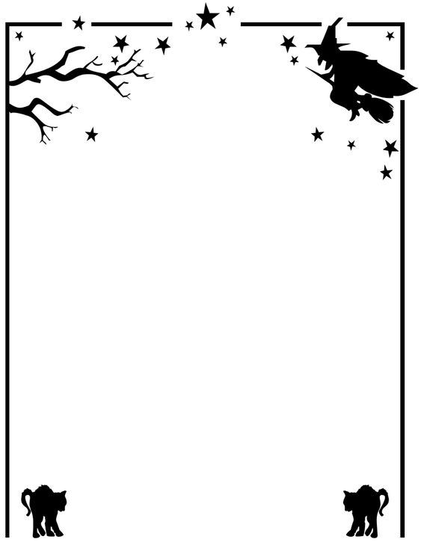

Čarodějnice

Pálení čarodějnic či filipojakubská noc je lidový zvyk spojený s pálením ohňů a vírou v čarodějnice. Magická noc 30. dubna na 1. května je také plná magie a kouzel.
V Čechách v předvečer prvního máje zapalují mladí lidé ohně na kopcích a na vršcích, na rozcestích a na pastvinách a tančí kolem nich. Přeskakují žhnoucí oharky nebo dokonce skáčou přes plameny. Obřad se nazývá „pálení čarodějnic“. Na některých místech bývá zvykem na hranici upalovat loutku představující čarodějnici. Musíme si připomenout, že první máj je proslulá noc a všude v povětří je plno neviditelných čarodějnic na pekelných pochůzkách.
Dalším typickým zvykem bylo metání zapálených košťat do vzduchu a nošení jejich ohořelých částech domů pro ochranu. Kromě toho se v souvislosti s nadcházejícím prvním májem stavěla májka, uklízelo hospodářství a chlévy a umísťovaly větvičky do oken za účelem ochrany.
Čarodějnicí či čarodějem je označován člověk, který za pomoci kouzel-zvláštních rituálů se zaříkáváním způsobuje věci, kterých normální cestou dosáhnout nelze. Mnohé z nich byly nanejvýše zkušené bylinkářky, míchaly skvělé masti, protože uměly navázat kontakt s nadpřirozenými bytostmi. Ty je pak vedly ještě k vyšším stupňům tohoto umění. Byly tedy jednou nohou ve světě lidí a druhou ve světě duchů. Také měly schopnost ovládat počasí a určit místo, kam měl udeřit blesk. S oblibou cestovaly s vichřicí.

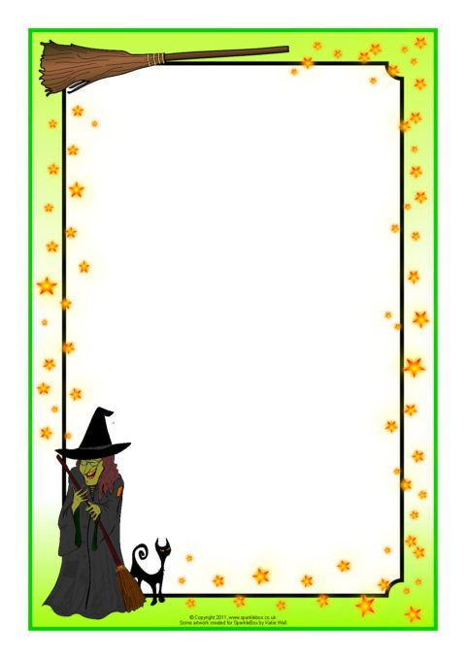
KOUZLA A ČÁRY

Čáry máry babička, ať je ze mě žabička.
Čáry máry, čáry máry, hni se koště láry fáry.
Čáry máry kouzlení, ať se ta věc promění.
Dospělý a mrňata, osedlejte košťata.
Po roce k nám zase letí, čarodějky na koštěti.

Vyleť hůlko do vzduchu, ať proměním se v ropuchu.

Čáry máry, černý hnát, tvoje přání
já chci znát.

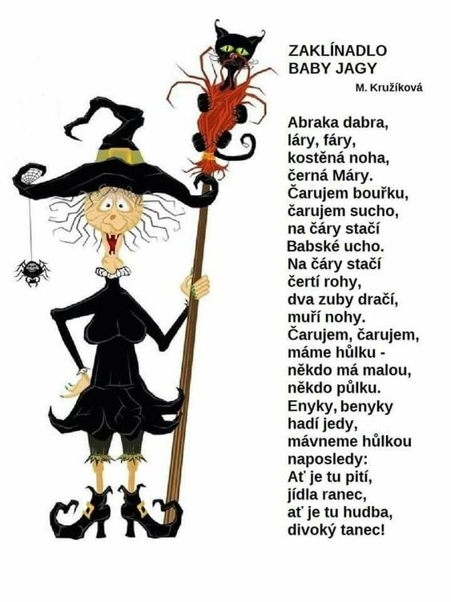
Čarodějův bublající lektvar
POTŘEBUJEME: čistou skleněnou nádobu, ocet, potravinářské barvivo, třpytky, saponát na nádobí, jedlou sodu
1.Skleněnou nádobu naplňte do poloviny octem. Přidejte trochu potravinářského barviva a hladinu posypte třpytkami.
2. Přidejte saponát a jemně zamíchejte kovovou lžičkou, aby se vše promísilo
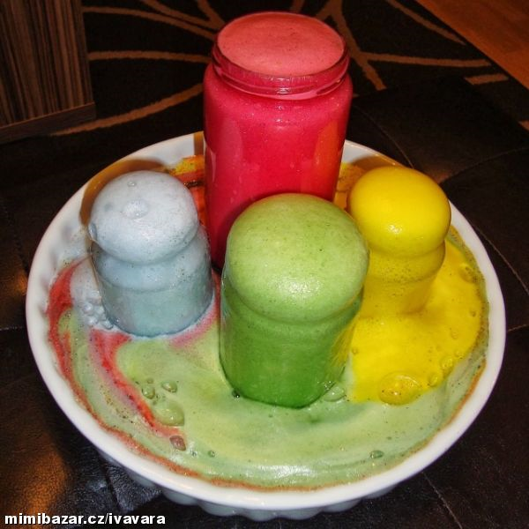
3. Nádobu postavte doprostřed plechu na pečení nebo do dřezu. Přidejte vrchovatou lžičku jedlé sody a sledujte, co se bude dít.
VYTVOŘTE SI PAVOUKA PRO ČARODĚJNICI

Vezmete si ruličku od toaletního papíru nebo od ubrousků. Rodiče pomohou vám zkrátit tak na šíři asi 5 cm. Můžete tělo pomalovat nebo polepit černým papírem, podle toho, co máte doma. Nastříháte 8 proužků na každou stranu. Pavouk má 8 nohou. Poté už jen doděláte oči. Můžete různě dozdobit. Pavouček vám přinese štěstíčko. Můžete poslat na náš včeličkový mail, jak se vám to povedlo, budeme moc rády.
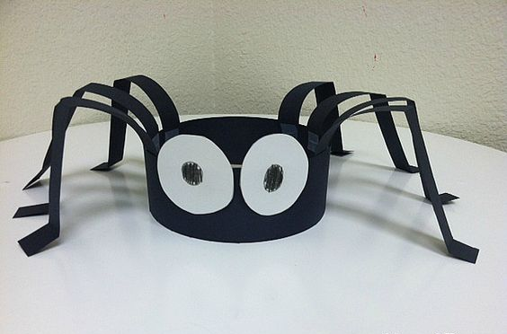

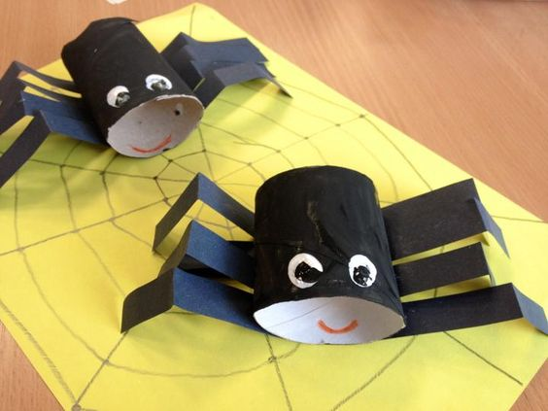
Písničky a básničky

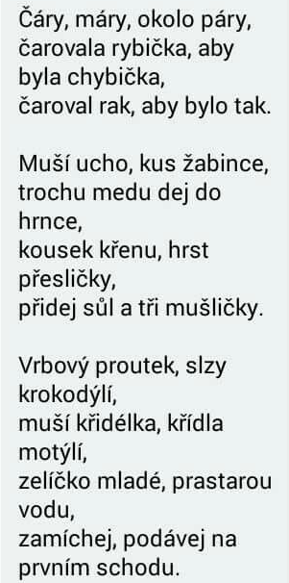

Čury mury fuk, čury mury fuk,
bílá pára vstává z luk.
Kapka krve dračí, deset kapek žluči,
teplé srdce ptačí, už to v kotli hučí.
Skoč, můj Mourku, skoč a skoč,
varem v kotli pozatoč!

Kdo to letí na koštěti?
Hádejte třikrát, děti!
Zlá, ošklivá čarodějnice
vyletěla si za svitu měsíce,
aby neplechu páchala,
však to se přepočítala,
protože my dobře víme,
že společně ji porazíme

My dnes máme velký den,
čarodějnic extra sněm.
Provětráme košťata,
pavouky a šváby, žížaly a hmyz,
to my máme rády.
Jednou za rok přilétáme,
dětem nohy utrháme.
Vytváříme mocná kouzla,
jen aby z hůlky nevyklouzla.
Třicátého přilétáme,
málo času na to máme.
Patří nám jen jedna noc,
ale stihnem toho moc.
Za rok se zas vrátíme,
Valpurze noc zasvětíme.

Temná noc,
na obloze hvězd,
čarodějná moc
má dneska sjezd.
A už jsou tady,
košťata sviští,
dbejte mé rady,
ven jděte až noci příští.
S čarodějkami
sranda není,
míchají lektvary,
předhání se v kouzlení.
A kdo se připlete
do jejich osidel,
za toho se modlete,
by ráno slunce uviděl.

Čarodějnice z pohádek
Poznej pohádku
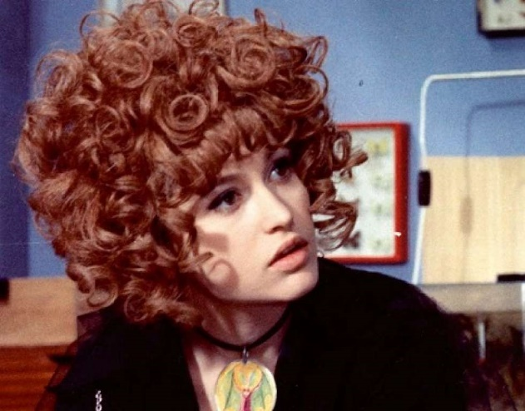
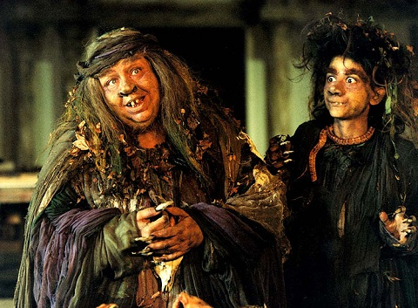

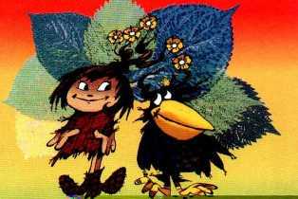
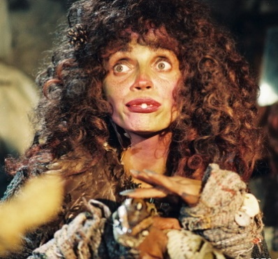

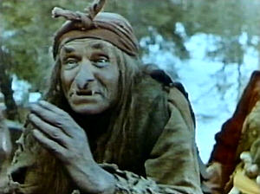

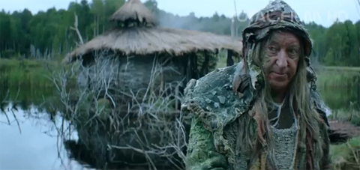

(Malá čarodějnice, Tři bratři, Princezna ze mlejna, Saxana, Jeníček a Mařenka, O princezně Jasněnce)
Úkoly:
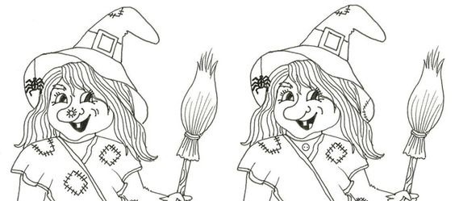

- Kolik najdeš rozdílů?

- Namaluj čarodějnici a popiš jí jaká je.

- Doplň, jaká může být čarodějnice:
krásná x škaredá
malá x .........
hodná x ........
rozcuchaná x ………
chytrá x ………
štědrá x ………
křivá x ………
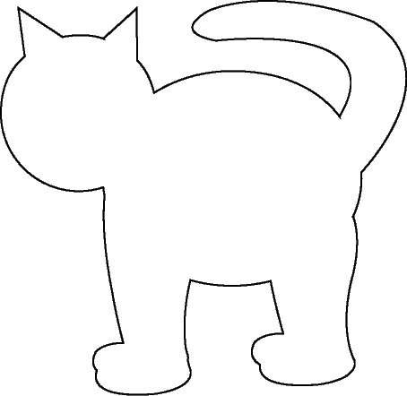
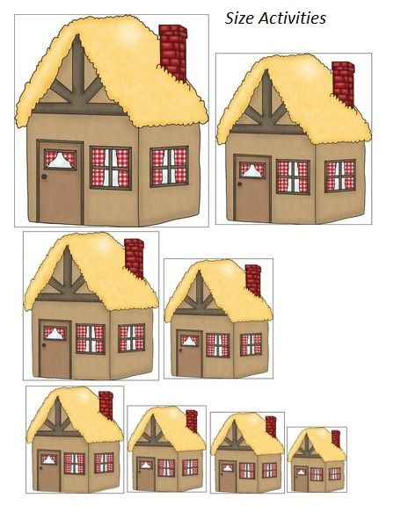
Čarodějnice bydlí ve svém domku. Zkus spočítat kolik domečků je na stránce, ukaž který je největší, nejmenší, uprostřed. Které domky jsou nahoře a dole, které vlevo a které vpravo. Jakou barvu má komín, střecha, záclony.
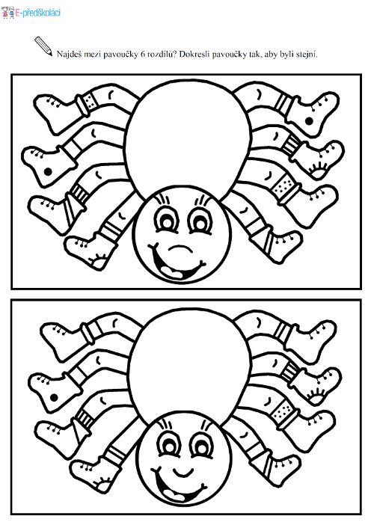

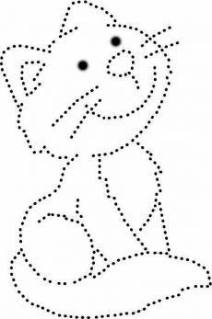
Spoj body a pak kočičku vybarvi, aby se čarodějnici líbila.

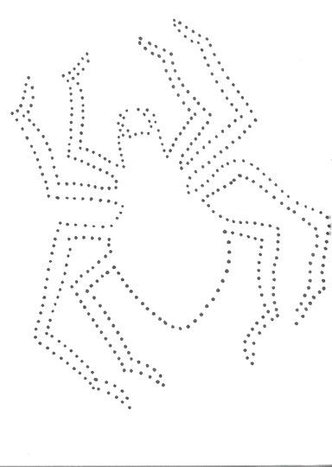

Spoj body pavouka a pak vybarvi.

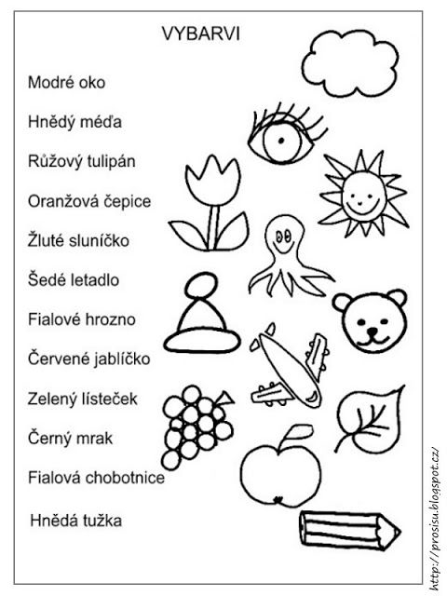

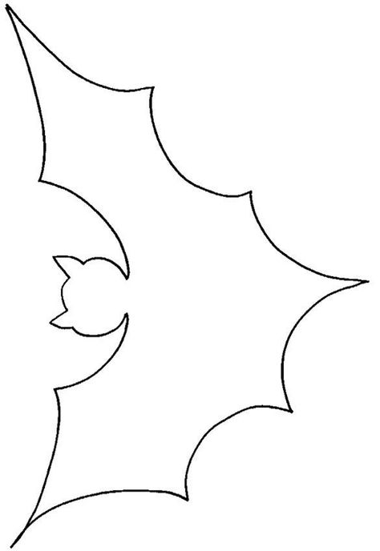
Podle černé čáry vystřihni netopýra a vymaluj si ho.

